ANTENNA Q2338G6XL
DESCRIPTION:
Boomlength | Number of elements | Diameter of elements | Height of elements | Antenna for high gain and very broadband characteristic,  recommended material: aluminum
3525 mm | 38 | 4,0 mm | 30 mm

PERFORMANCES:
Element material | G (dBi) | F/B  (dB) | F/Sh (dBi) | F/Sv (dBi) | Hor  (◦) | Ver  (◦) | Temp (◦K) | G/T (dB) | Bandwidth (MHz)  for SWR=1,5
No loss | 21,19 | 45,76 | 21,12 | 20,44 | 18,0 | 18,2 | 10,8 | +10,86 | 1280,800-1311,000
Aluminum rods | 21,14 | 45,40 | 21,12 | 20,43 | 18,0 | 18,2 | 14,0 | +9,68 | 1280,800-1311,000
Silvered rods | 21,16 | 45,54 | 21,12 | 20,44 | 18,0 | 18,2 | 12,8 | +10,08 | 1280,800-1311,000

DIMENSIONS:
 | Ref | De | D1 | D2 | D3 | D4 | D5 | D6 | D7 | D8 | D9 | D10 | D11 | D12 | D13 | D14
Pos | 0 | 37 | 59 | 95 | 161 | 241 | 329 | 421 | 518 | 620 | 721 | 827 | 929 | 1036 | 1138 | 1244
Length | 98,5 | 87,5 | 81,5 | 79 | 76 | 73 | 71 | 70 | 68 | 67 | 66 | 65 | 65 | 64 | 64 | 63
 | D15 | D16 | D17 | D18 | D19 | D20 | D21 | D22 | D23 | D24 | D25 | D26 | D27 | D28 | D29 | D30
Pos | 1353 | 1457 | 1561 | 1665 | 1771 | 1871 | 1977 | 2076 | 2179 | 2283 | 2387 | 2491 | 2597 | 2703 | 2805 | 2918
Length | 62 | 62 | 61 | 61 | 61 | 59 | 58,5 | 57 | 57 | 56 | 56 | 56 | 56 | 55 | 55 | 55
 | D31 | D32 | D33 | D34 | D35 | D36
Pos | 3026 | 3127 | 3235 | 3338 | 3442 | 3525
Length | 55 | 55 | 55 | 55 | 55 | 54

All measures given in milimeters

DIAGRAMS
NO LOSS INCLUDED
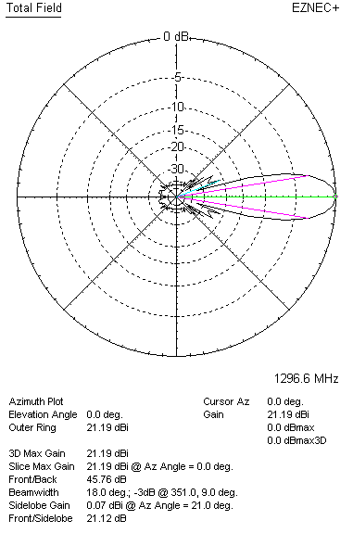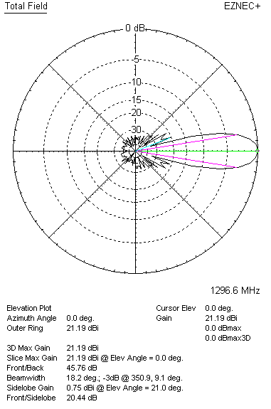

LOSSES INCLUDED (aluminum)
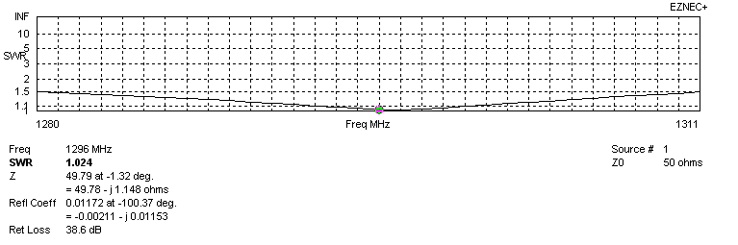
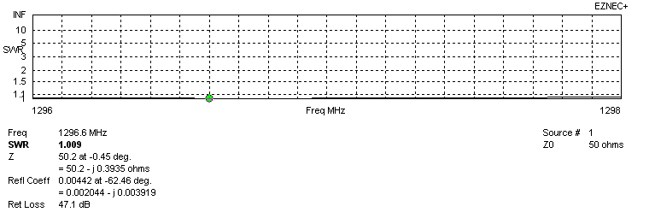
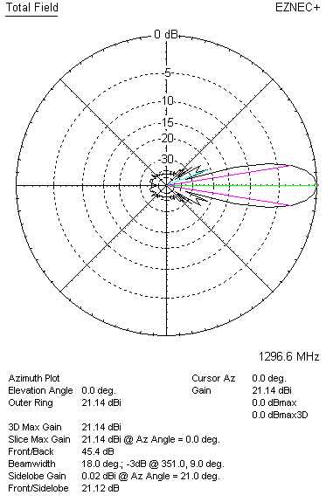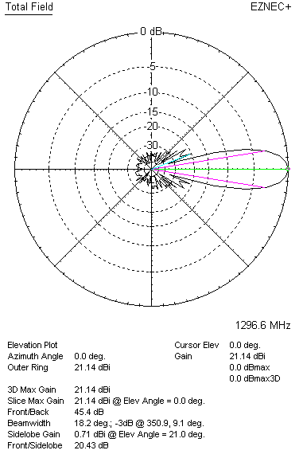

LOSSES INCLUDED (silver)
